In den Wind gereimt
Gedanken zur Osterzeit
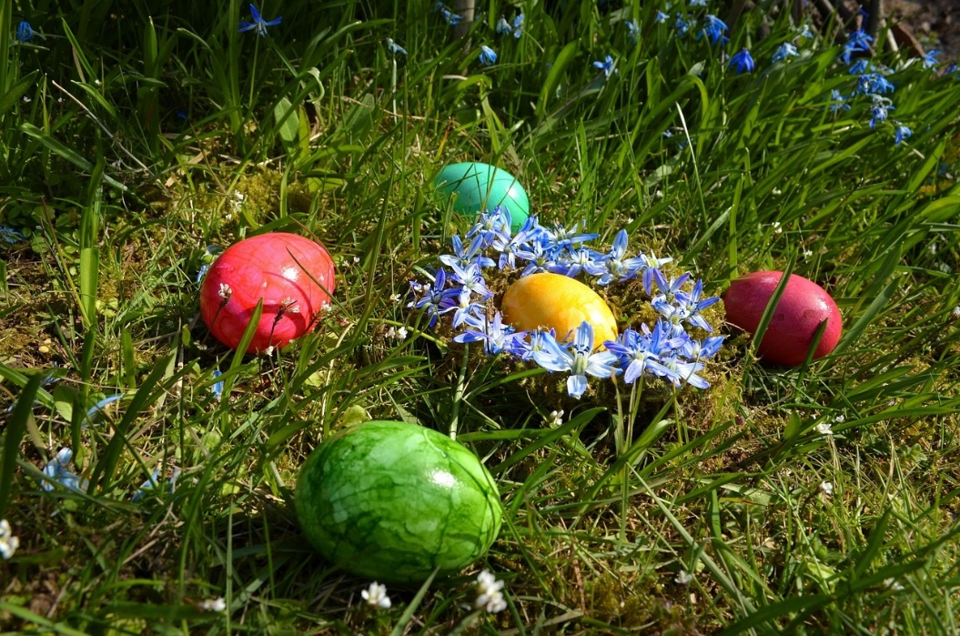

Die Sonne scheint so hell und klar -
Der Lenz zieht ein, wie wunderbar!
Wenn die Natur sich herrlich zeigt,
Ein jeder Mensch sich drüber freut!
Lasst uns genießen unser Leben!
Der Frühling kann uns so viel geben.
Und wenn wir froh uns finden ein,
Die Freude wollen wir gerne teil'n...
Schokohasen, Eier färben.
So darf das Osterfest gern werden...
Kuchen und Kaffee zum Frühstück.
Nester suchen macht uns glücklich...
Endlich ist der Winter fort!
Die Vögel siedeln sich im Ort!
Bienen summen, Schmetterlinge!
Dass der Frühling Sonne bringe.
Ostern möchten wir bedenken,
Dass wir uns viel Liebe schenken.
Wichtig ist die Harmonie -
Streit allein versöhnt doch nie...
Wenn wir so schauen - ach die Welt.
Gar nicht gut um sie bestellt.
Kriege, Krisen - noch viel mehr!
Ach wenn doch wieder Frieden wär!
Fangen wir im Kleinen an...
Sich immer beisteh'n, wenn man kann.
Und nie auf seinem Recht bestehen...
Das sollte jeder längst verstehen...
An dem erfreuen, was man hat -
Neid setzt uns doch nur Schach matt!
Zusammen halten - unterstützen...
So umschifft man manche Klippen...
Zu Ostern dürfen wir begreifen...
Dass Freundschaft, Liebe einfach reichen.
Nicht Geld, nicht Status, nicht Gewinn,
Ergeben wirklich einen Sinn...
Nutzt die Zeit wenn mal ein Fest...
Halt' euch an den Händen fest.
Was ihr habt, dass sollt ihr schätzen,
Nach immer mehr nicht ständig hetzen...
Ostern gebt euch wieder Raum...
Unter'm Jahr sieht man sich kaum.
Zeigt Gefühle und Vertrauen,
Das wahre Glück, drauf könnt ihr bauen...
Frohe Ostern wünschen euch
www.bohnenzeitung.com
Peter und Silvia

